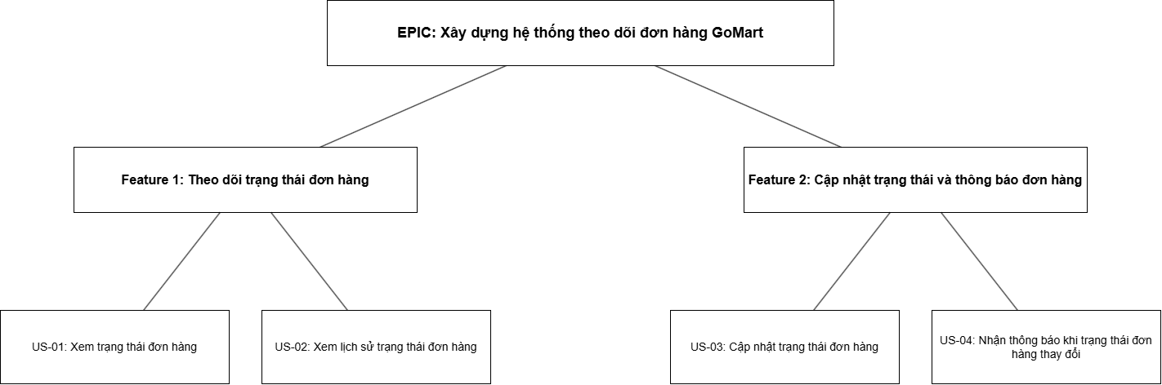

User Story | Independent | Negotiable | Valuable | Estimable | Small | Testable
US-01 | Đạt | Đạt | Đạt | Đạt | Đạt | Đạt
US-02 | Đạt | Đạt | Đạt | Đạt | Đạt | Đạt
US-03 | Đạt | Đạt | Đạt | Đạt | Đạt | Đạt
US-04 | Đạt | Đạt | Đạt | Đạt | Đạt | Đạt

6.1. US-01 ban đầu
Nội dung: “Làm tính năng thông báo cho khách hàng”.
- Tiêu chí vi phạm: Valuable, Testable; đồng thời chưa rõ đối tượng sử dụng và phạm vi chức năng.
- Nguyên nhân: Không xác định khách hàng nhận thông báo gì, khi nào nhận và kết quả mong đợi ra sao.
Viết lại:
- As a: Khách hàng đã đặt đơn trên GoMart.
- I want: Nhận thông báo khi trạng thái đơn hàng thay đổi.
- So that: Tôi có thể nắm bắt tiến độ đơn hàng kịp thời mà không cần liên tục kiểm tra ứng dụng.
6.2. US-02 ban đầu
Nội dung: “Là một khách hàng, tôi muốn xem trạng thái đơn hàng”.
- Tiêu chí vi phạm: Valuable.
- Nguyên nhân: Thiếu vế So that, chưa nêu lợi ích khách hàng nhận được.
Viết lại:
- As a: Khách hàng đã đặt đơn trên GoMart.
- I want: Xem trạng thái hiện tại của đơn hàng trên trang chi tiết đơn hàng.
- So that: Tôi có thể chủ động sắp xếp thời gian nhận hàng dựa trên tiến độ xử lý đơn.
6.3. US-03 ban đầu
Nội dung: “Là một người đi chợ hộ, tôi muốn cập nhật trạng thái đơn và tối ưu lại toàn bộ kiến trúc database hệ thống”.
- Tiêu chí vi phạm: Small, Estimable.
- Nguyên nhân: Gộp hai công việc khác nhau trong cùng một User Story; việc tối ưu toàn bộ kiến trúc cơ sở dữ liệu có phạm vi lớn, khó ước lượng và có thể kéo dài nhiều Sprint.
Viết lại thành 2 hạng mục riêng:
User Story A – Cập nhật trạng thái đơn hàng
- As a: Người đi chợ hộ đang xử lý đơn hàng.
- I want: Cập nhật trạng thái đơn hàng sang bước tiếp theo được phép.
- So that: Khách hàng theo dõi được tiến độ xử lý đơn hàng chính xác.
User Story B – Tối ưu cơ sở dữ liệu
- As a: Lập trình viên backend GoMart.
- I want: Phân tích và tối ưu truy vấn lấy trạng thái đơn hàng để giảm thời gian phản hồi.
- So that: Khách hàng xem trạng thái đơn hàng nhanh hơn và hệ thống xử lý yêu cầu hiệu quả hơn.

